1.Hello world！加自己的姓名字母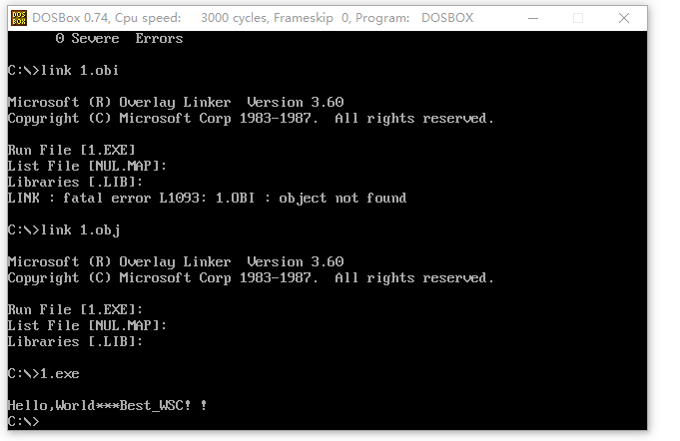
2.对照源程序中所定义的X、Y、Z、STR、BUF变量，在DEBUG下查看反汇编后的汇编指令及系统给这些变量在内存中的分配情况

